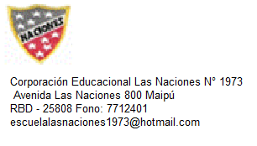

Maipú, 20 de Mayo de 2020

Comunicado N°2
Estimados apoderados se les informa que los días Jueves se enviarán a la página Web del colegio en la asignatura de Historia los trabajos de el Valor del mes para realizarlos en casa los fines de semana.
Esperando que tengan la acogida y la predisposición para realizar dichas tareas necesarias para el proceso de aprendizaje de nuestros alumnos.
Atte. a Ud.

Patricio Morales Díaz
Encargado de Convivencia Escolar

